**系 列 推 荐**

**《巴哥历险记》系列（4册）**

**The Adventures of Pug series**

**系列介绍：**

巴哥（Pug）要去航海探险了。他早餐吃的是果酱馅饼。他穿着一身帅气的水手服。到只有一个问题。巴哥怕水！

《巴哥船长》（*Captain Pug*）是全新桥梁书系列中的第一本，讲述了憨态可掬的巴哥和他的人类米兰达（Miranda）女士的故事。这本书入围了**2017年水石儿童图书奖（Waterstones Children's Book Prize 2017）**，非常适合*Claude*和*Squishy McFluff*的书迷阅读。

**作者简介：**

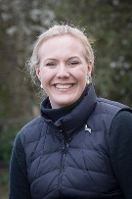

**劳拉·詹姆斯（Laura James）**从小就喜欢讲故事，并因此获得了巴斯温泉大学的电影研究学位和青少年写作硕士学位。劳拉的处女作《巴哥船长》入围了2017年的“水石儿童图书奖”（Waterstones Children's Book Prize）。劳拉与她的两只腊肠犬布莱恩和弗洛伦斯住在巴斯附近。

**埃格兰廷·塞勒曼斯（Églantine Ceulemans）**出生于比利时，童年在漫画中度过，后前往法国学习插画。除了画画，她还喜欢骑她的蓝色自行车、烹饪（她不擅长烹饪）和擦玻璃（她非常擅长擦玻璃）。塞勒曼斯现居法国里昂。

**媒体评论：**

“这本书的图片和排版都很可爱，适合五到七岁的孩子阅读，他们已经开始自己阅读，并且喜欢多下巴的狗狗。”——《泰晤士报》评《牛仔巴哥》

“华丽有趣的儿童小说”—— Bookseller评《巴哥船长》

“极具娱乐性，插图诙谐幽默，单独阅读也很有趣。”——的朱莉娅·埃克莱什（Julia Eccleshare, LoveReading4Kids）评《巴哥船长》

“一个精彩、有趣的故事。我的小男孩每读一章都会笑出声来，因为巴哥成了一个意外的冒险家。”——Home by Teatime 评论《巴哥船长》。

“巴哥船长……是又一本适合那些准备阅读比绘本更有内容的新书的好书——*Irish Independent*评《巴哥船长》。

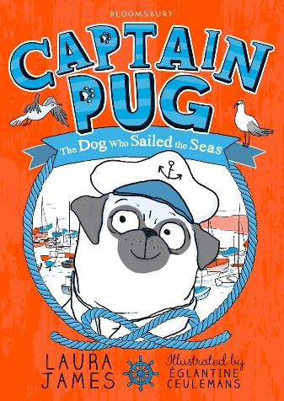**中文书名：《巴哥船长》（第一册）**

**英文书名：Captain Pug**

**作 者：Laura James and Églantine Ceulemans**

**出 版 社：Bloomsbury**

**代 理 人：ANA**

**页 数：128页**

**出版时间：2016年5月**

**代理地区：中国大陆、台湾**

**审读资料：电子稿**

**类 型：桥梁书**

**版权已授：简体中文（已回归）、西班牙、土耳其、波兰**

**内容简介：**

在一个非常普通的日子里，巴哥用鼻子就知道早餐就要来了。早餐会带来面包屑，但不是普通的面包屑，而是果酱馅饼面包屑。果酱馅饼是巴哥最喜欢的食物，它最喜欢和它最好的朋友米兰达女士一起分享。但就在巴哥吃完最后一个果酱馅饼之前，米兰达女士抱起了他，带他去海上探险。不幸的是，原来巴哥最害怕的是水！

为了避开水，巴哥适时地休息了一会儿。但是，当他短暂的休息时间发生了意想不到的变化时，巴哥就必须找回真正的船长自我，指引回家的路。

这个令人愉快的友谊故事非常适合*Diva and Flea*的书迷。

**内文插图：**

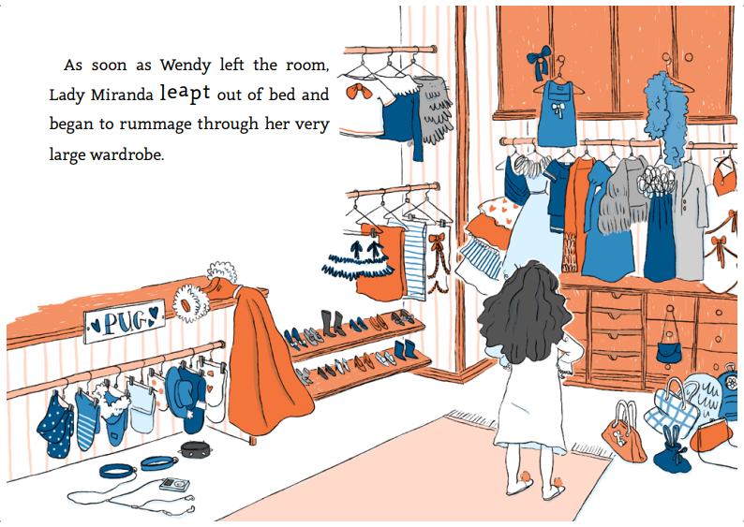

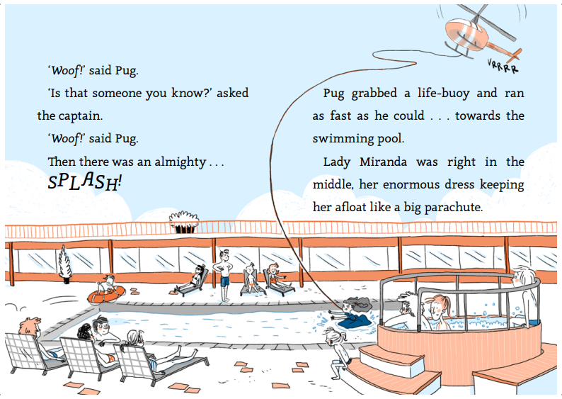

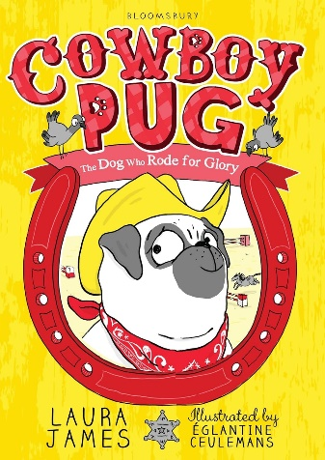**中文书名：《牛仔巴哥》（第二册）**

**英文书名：Cowboy Pug**

**作 者：Laura James and Églantine Ceulemans**

**出 版 社：Bloomsbury**

**代 理 人：ANA**

**页 数：128页**

**出版时间：2017年5月**

**代理地区：中国大陆、台湾**

**审读资料：电子稿**

**类 型：桥梁书**

**版权已授：简体中文（已回归）、西班牙、土耳其、波兰**

**内容简介：**

巴哥和他忠实的伙伴米兰达女士要当一天牛仔——首先他们要去骑马！但是，当他们安全得到高贵的骏马霍西（Horsey）后，没过多久，他们就发现自己站在了规则的对立面。不情愿的英雄巴哥能否克服恐惧，再次拯救世界？

《牛仔巴哥》是劳拉·詹姆斯深受喜爱的绘本系列的第二部，讲述了憨态可掬的巴哥和人类米兰达女士的故事。这本书非常适合*Claude*和*Squishy McFluff*的书迷阅读。

**内文插图：**

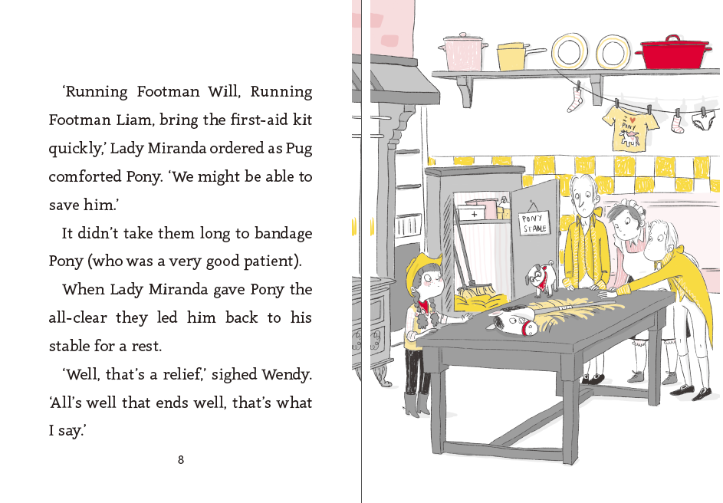

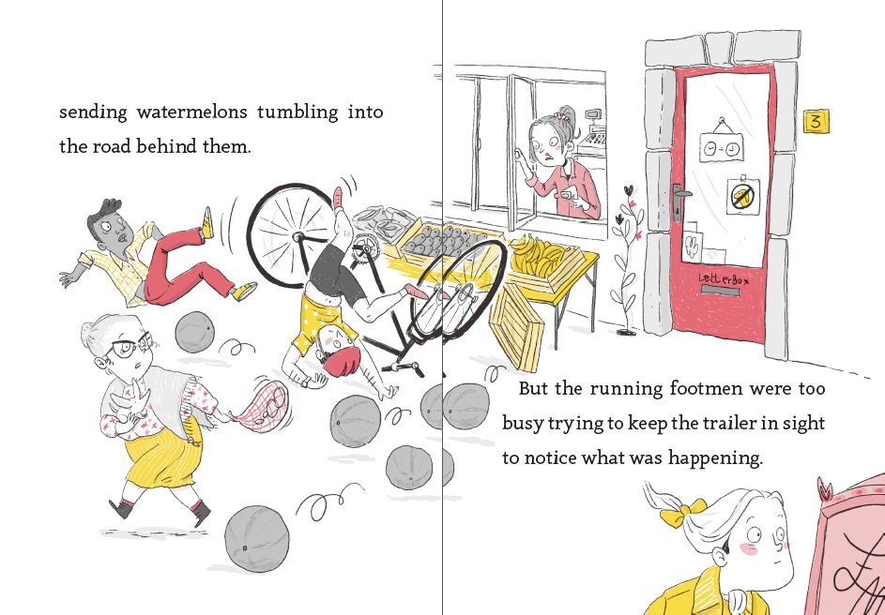

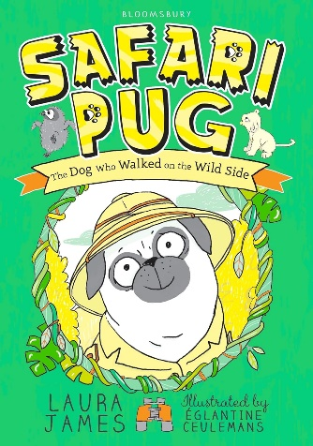**中文书名：《游猎巴哥》（第三册）**

**英文书名：Safari Pug**

**作 者：Laura James and Églantine Ceulemans**

**出 版 社：Bloomsbury**

**代 理 人：ANA**

**页 数：128页**

**出版时间：2017年11月**

**代理地区：中国大陆、台湾**

**审读资料：电子稿**

**类 型：桥梁书**

**版权已授：简体中文（已回归）、西班牙、土耳其、波兰**

**内容简介：**

一天晚上，巴哥和米兰达女士遇到了一只可怕的狮子（它可能躲在床底下），米兰达女士决定让巴哥面对恐惧，去野生动物园探险。当巴哥发现自己将与稀有的白狮幼崽佛罗伦萨（Florence）亲密接触时，他有点不知所措，但他很快就意识到，狮子可能并不是野生动物园里最危险的东西……

《游猎巴哥》是劳拉·詹姆斯深受喜爱的绘本系列的第三部，讲述了憨态可掬的巴哥和它的主人米兰达女士的故事。这本书非常适合*Claude*和*Squishy McFluff*的书迷阅读。迷阅读。

**内页插图：**

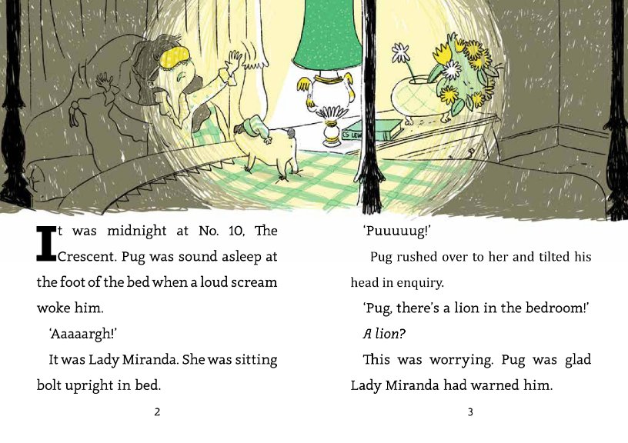

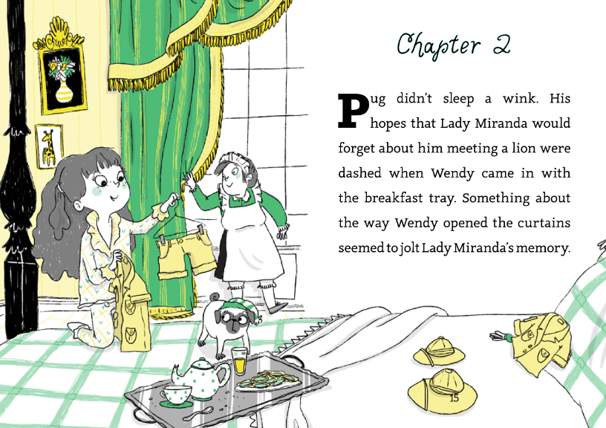

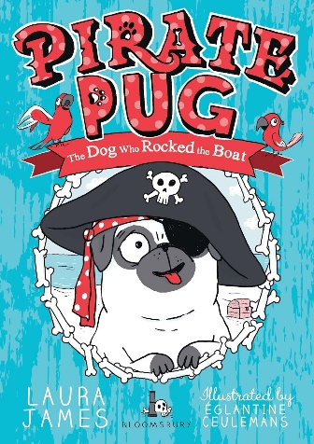**中文书名：《海盗巴哥》（第四册）**

**英文书名：Pirate Pug**

**作 者：Laura James and Églantine Ceulemans**

**出 版 社：Bloomsbury**

**代 理 人：ANA**

**页 数：128页**

**出版时间：2019年1月**

**代理地区：中国大陆、台湾**

**审读资料：电子稿**

**类 型：桥梁书**

**版权已授：简体中文（已回归）、西班牙、土耳其、波兰**

**内容简介：**

巴哥和米兰达女士要去海边！巴哥梦想着在沙滩遮阳伞下小睡一会儿，但一次小小的意外让他不得不戴上眼罩！很快，海盗巴哥和他的一帮朋友就发现自己在寻找埋藏的宝藏。他们必须赶在其他海盗之前到达X标记的小岛。只有一个问题——巴哥怕水！

**内页插图：**

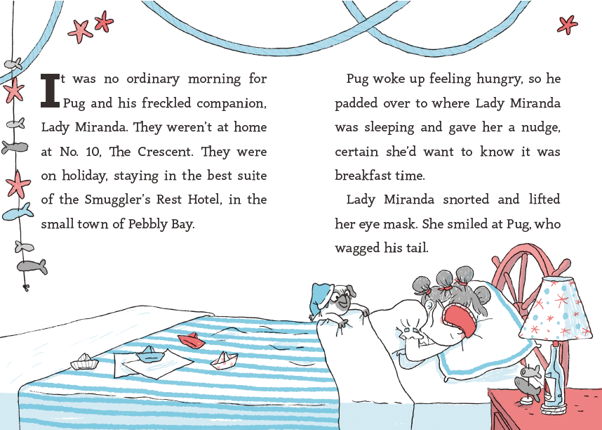

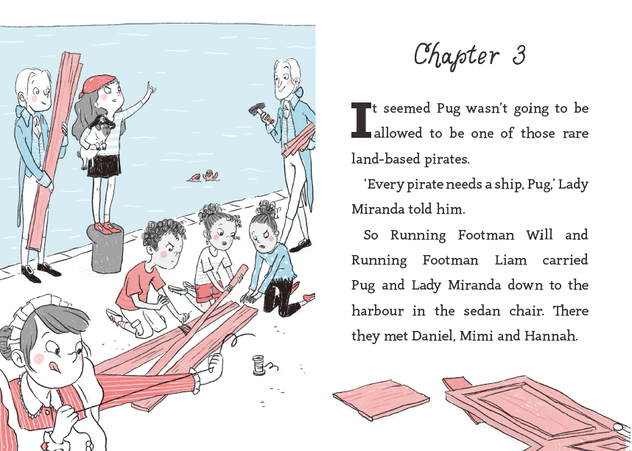

**感谢您的阅读！**

**请将反馈信息发至：版权负责人**

**Email**：[Rights@nurnberg.com.cn](mailto:Rights@nurnberg.com.cn)

安德鲁·纳伯格联合国际有限公司北京代表处

北京市海淀区中关村大街甲59号中国人民大学文化大厦1705室, 邮编：100872

电话：010-82504106, 传真：010-82504200

公司网址：[http://www.nurnberg.com.cn](http://www.nurnberg.com.cn/)

书目下载：<http://www.nurnberg.com.cn/booklist_zh/list.aspx>

书讯浏览：<http://www.nurnberg.com.cn/book/book.aspx>

视频推荐：<http://www.nurnberg.com.cn/video/video.aspx>

豆瓣小站：<http://site.douban.com/110577/>

新浪微博：[安德鲁纳伯格公司的微博_微博 (weibo.com)](https://weibo.com/1877653117/profile?topnav=1&wvr=6)

微信订阅号：ANABJ2002

